巅峰㉿麒麟加速器

-------使用教程

**1)商品介绍找到官网链接Kirinxm.top并长按打开进入注册网如图所示：**

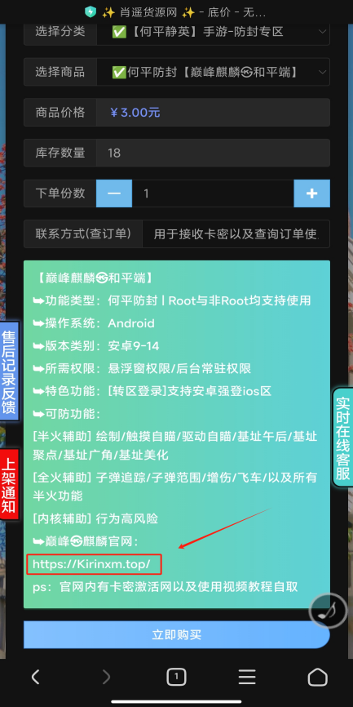 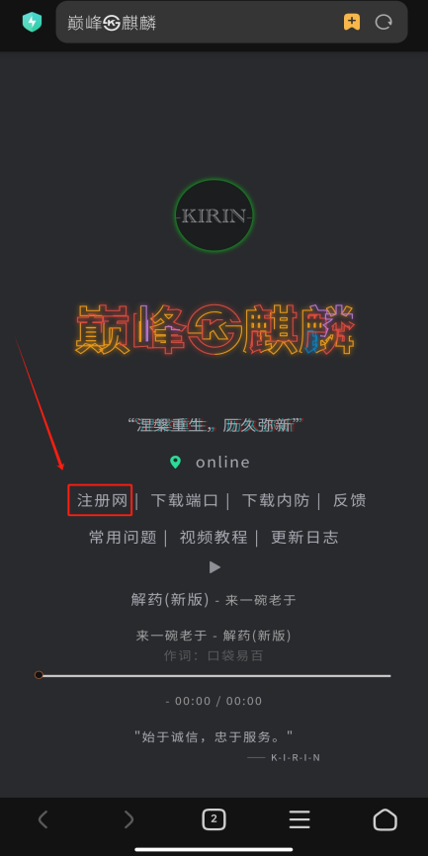 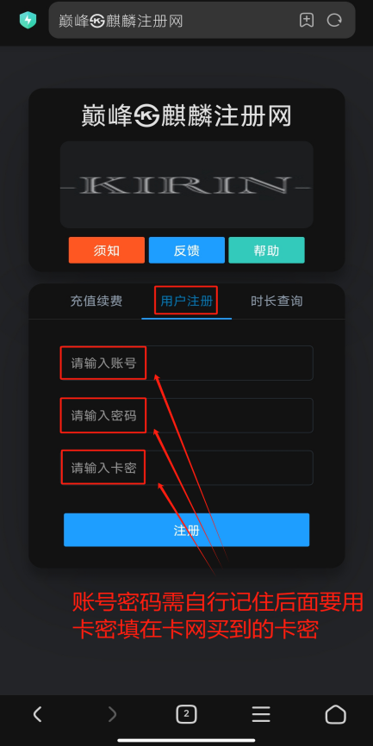

**2)注册完成后前往下载端口选择您使用的加速器（每个应用的账户并不通用）**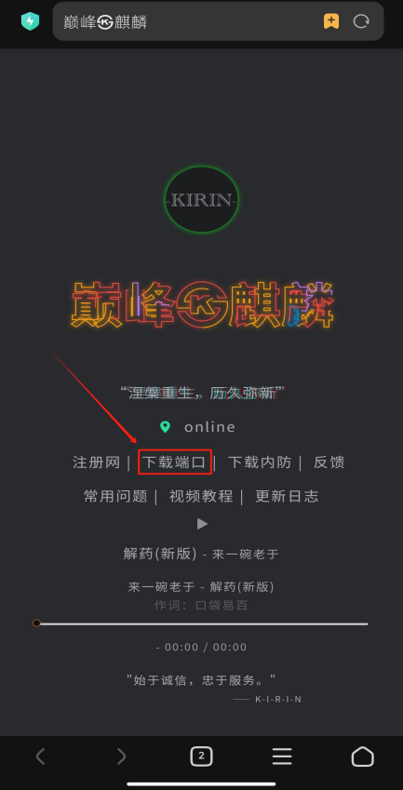 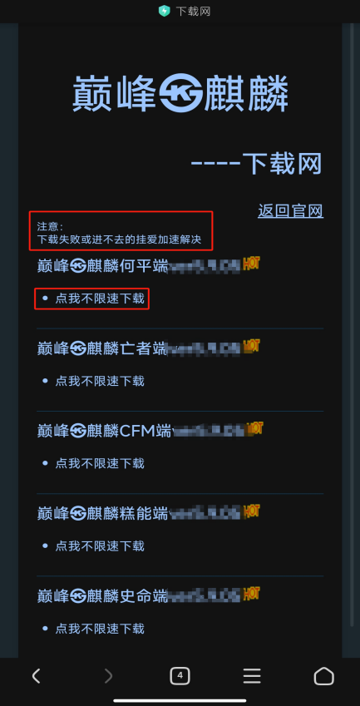 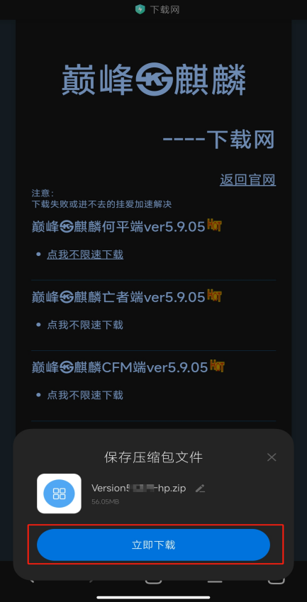

**3)下载安装并打开，给予app悬浮窗权限，并在右上角点击菜单，按顺序1、2、3、4进行操作（本次以何平加速器作为演示）**

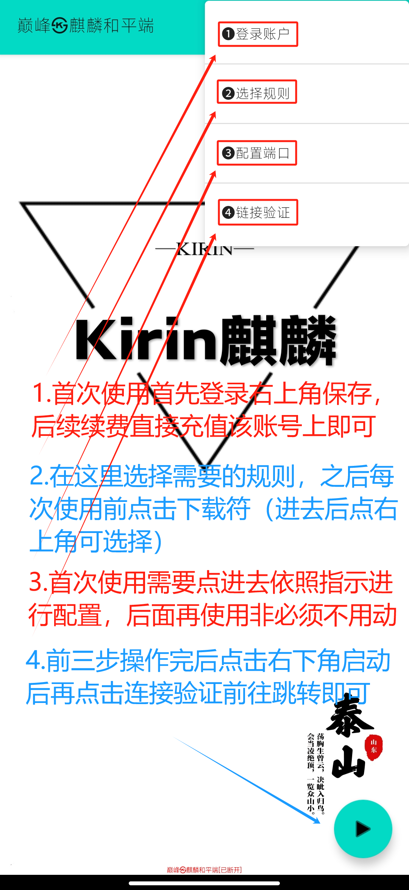

**作以下为1、2、3、4步的详细页（仅作参考，悟性高的无视即可）**

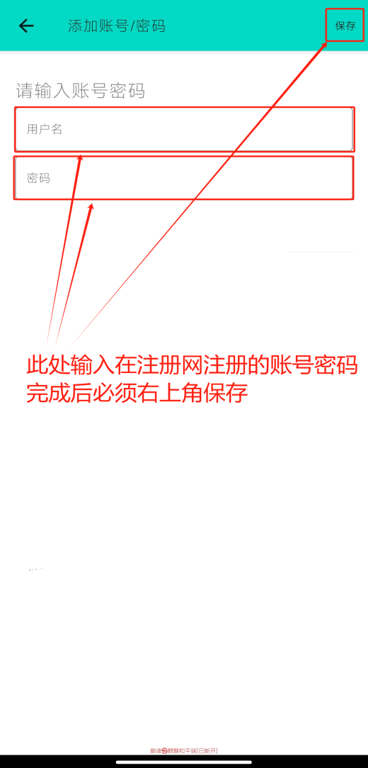 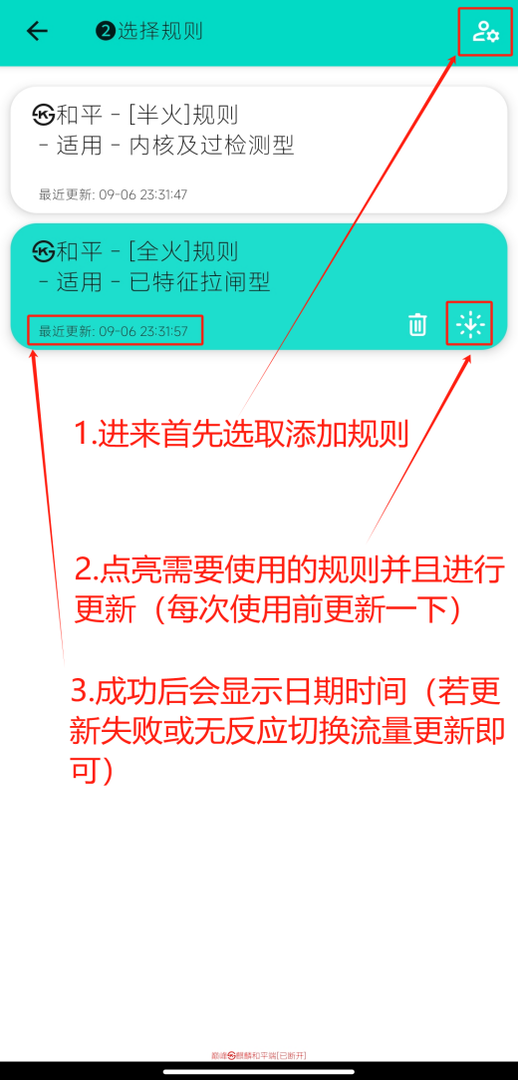

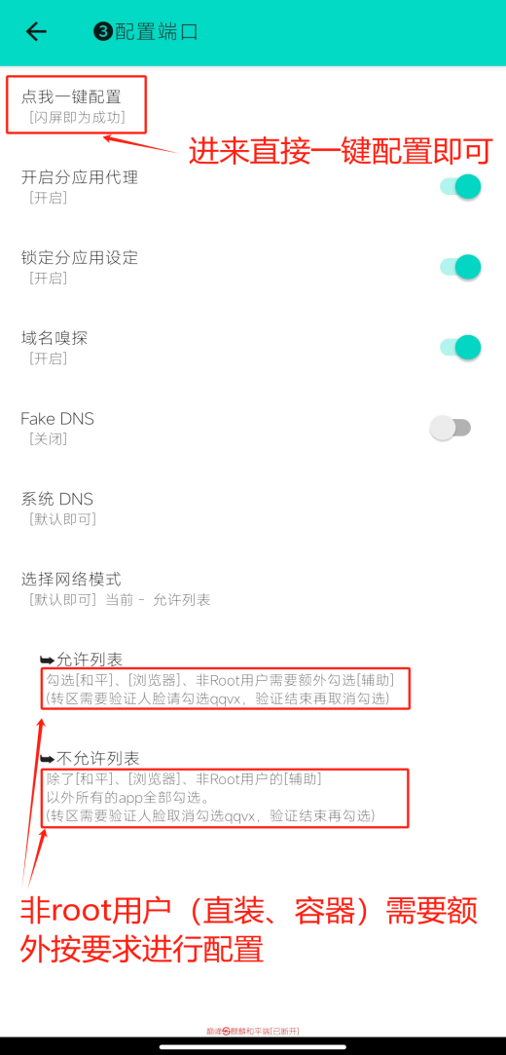 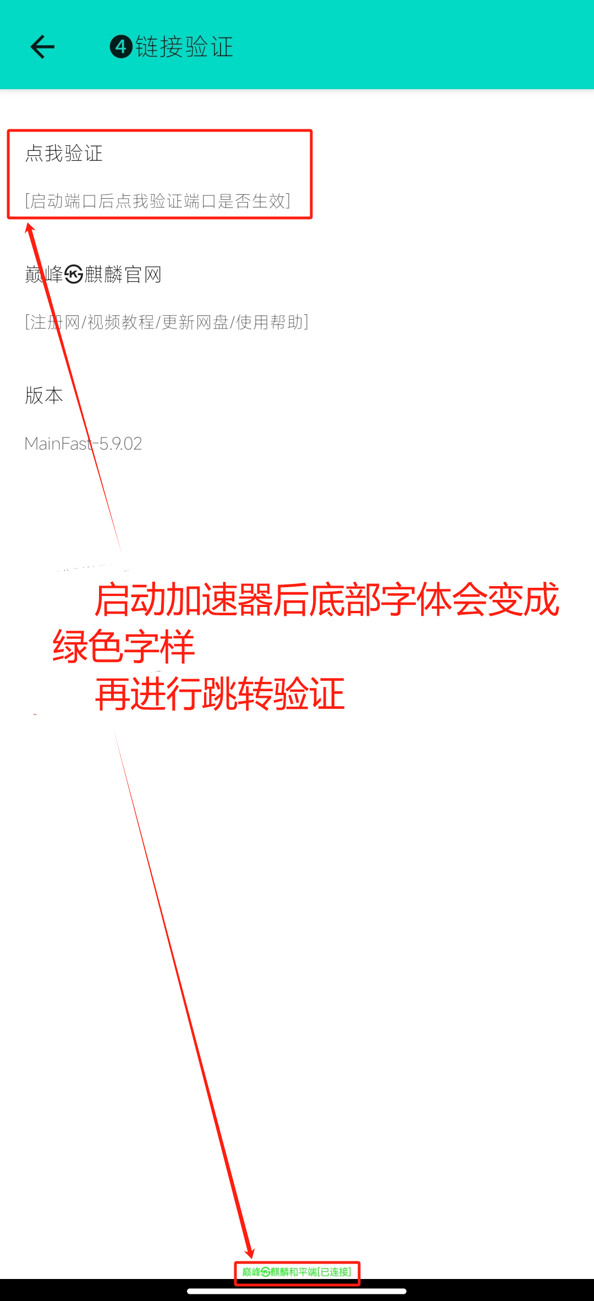

1. **点击跳转后查看加载出来的是否为例如如下图所示，否则则为验证失败（不同游戏的加速器验证页略有差异，确保与样张图类似即可）**

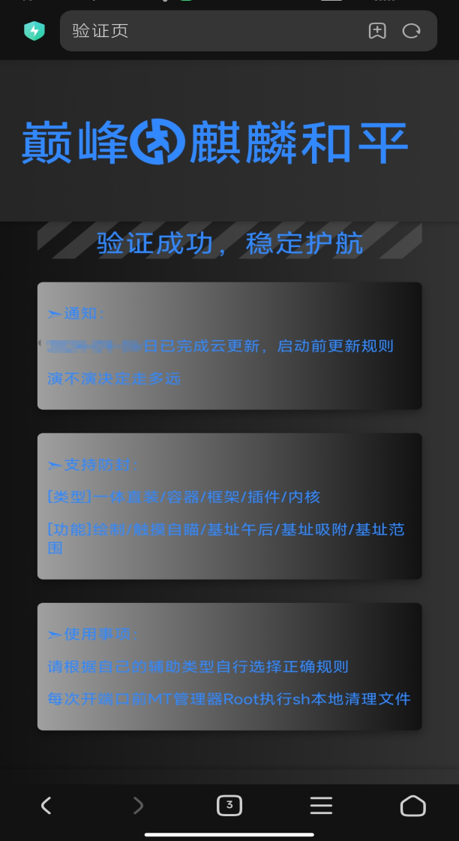

**Ps：**

1. **验证失败，规则更新失败等问题详情官网使用帮助**

**https://kirinxm.top/res/question.html**